
VLADA REPUBLIKE HRVATSKE

Zagreb, 19. svibnja 2023.
__________________________________________________________________________

Predlagatelj: | Ministarstvo vanjskih i europskih poslova
__________________________________________________________________________

Predmet: | Nacrt konačnog prijedloga zakona o potvrđivanju Sporazuma o partnerstvu i suradnji između Europske unije i njezinih država članica, s jedne strane, i Republike Singapura, s druge strane
__________________________________________________________________________

Banski dvori | Trg Sv. Marka 2 | 10000 Zagreb | tel. 01 4569 222 | vlada.gov.hr

VLADA REPUBLIKE HRVATSKE

NACRT

KONAČNI PRIJEDLOG ZAKONA O POTVRĐIVANJU
SPORAZUMA O PARTNERSTVU I SURADNJI IZMEĐU
EUROPSKE UNIJE I NJEZINIH DRŽAVA ČLANICA, S JEDNE STRANE,
I REPUBLIKE SINGAPURA, S DRUGE STRANE

Zagreb, svibanj 2023.

KONAČNI PRIJEDLOG ZAKONA O POTVRĐIVANJU SPORAZUMA O PARTNERSTVU I SURADNJI IZMEĐU EUROPSKE UNIJE I NJEZINIH DRŽAVA ČLANICA, S JEDNE STRANE, I REPUBLIKE SINGAPURA, S DRUGE STRANE

- USTAVNA OSNOVA
Ustavna osnova za donošenje Zakona o potvrđivanju Sporazuma o partnerstvu i suradnji između Europske unije i njezinih država članica, s jedne strane, i Republike Singapura, s druge strane, sadržana je u odredbi članka 140. stavku 1. Ustava Republike Hrvatske („Narodne novine“, br. 85/10. – pročišćeni tekst i 5/14. – Odluka Ustavnog suda Republike Hrvatske).

- OCJENA STANJA I CILJ KOJI SE DONOŠENJEM ZAKONA ŽELI POSTIĆI
Sporazum o partnerstvu i suradnji između Europske unije i njezinih država članica, s jedne strane, i Republike Singapura, s druge strane (u daljnjem tekstu: Sporazum) sastavljen je u Bruxellesu 19. listopada 2018.
Sporazum o partnerstvu i suradnji sa Singapurom zamijenit će postojeći pravni okvir Sporazuma o suradnji iz 1980. između Europske ekonomske zajednice i država članica Udruženja država jugoistočne Azije. Ovaj Sporazum predstavlja još jedan važan korak prema pojačanom političkom i gospodarskom sudjelovanju Europske unije u jugoistočnoj Aziji. On će osigurati temelje za djelotvorniju bilateralnu suradnju između Europske unije i njezinih država članica i Singapura jer će se njime ojačati politički dijalog i poboljšati suradnja u širokom rasponu područja.
Sporazum o partnerstvu i suradnji sadržava popratno pismo koje čini sastavni dio Sporazuma. U popratnom pismu potvrđuje se razumijevanje stranaka da u trenutku potpisivanja Sporazuma i na temelju objektivno dostupnih informacija nisu upoznate s postojanjem ili primjenom ikakvih nacionalnih zakona koji bi mogli dovesti do pokretanja mehanizma neispunjenja.
Sporazum o partnerstvu i suradnji dopunjen je Sporazumom o slobodnoj trgovini i Sporazumom o zaštiti ulaganja, koji čine posebne sporazume koji omogućuju provedbu odredbi o trgovini i ulaganjima Sporazuma o partnerstvu i suradnji te koji su sastavni dio sveukupnih bilateralnih odnosa i zajednički institucijski okvir kako je predviđeno člankom 9. stavkom 2. Sporazuma o partnerstvu i suradnji.
Sporazumom je predviđena mogućnost obustave primjene Sporazuma o partnerstvu i suradnji ili bilo kojeg posebnog sporazuma spomenutog u članku 9. stavku 2. i članku 43. stavku 3. Sporazuma u slučaju povrede ključnih elemenata Sporazuma, tj. klauzule o ljudskim pravima i klauzule o neširenju naoružanja.
Sporazumom se osniva Zajednički odbor čija je zadaća osigurati pravilno funkcioniranje i provedbu Sporazuma.
Izvorno potpisani tekst Sporazuma bio je predmetnom ispravka tj. postupka predviđenog člankom 79. stavkom 1. (b) Bečke konvencije o pravu međunarodnih ugovora („Narodne novine – Međunarodni ugovori“, br. 16/93. i 9/98. – ispravak). Naime, po potpisivanju, Glavno tajništvo Vijeća Europske unije, kao depozitar, svim potpisnicima dostavilo je ovjerene preslike izvornika Sporazuma te je naknadno depozitar, zbog uočenih tehničkih pogrešaka u tekstu na hrvatskom jeziku, sastavio Zapisnik o ispravku Sporazuma, koji je potpisan u Bruxellesu 31. kolovoza 2021., slijedom čega je na taj način utvrđeni ispravljeni tekst ab initio zamijenio pogrešan tekst, te se na taj način ispravljeni tekst objavljuje u članku 2. Konačnog prijedloga zakona o potvrđivanju Sporazuma.

- OSNOVNA PITANJA KOJA SE PREDLAŽU UREDITI ZAKONOM
Ovim Zakonom potvrđuje se Sporazum kako bi njegove odredbe, u smislu članka 141. Ustava Republike Hrvatske postale dio unutarnjeg pravnog poretka Republike Hrvatske.
Sporazumom se obuhvaćaju standardne političke klauzule EU-a o ljudskim pravima, Međunarodnom kaznenom sudu, oružju za masovno uništenje, malom i lakom oružju te borbi protiv terorizma. Njime se obuhvaća i suradnja u područjima poput trgovine i ulaganja, industrijske politike, zdravstva, okoliša, klimatskih promjena, energetike, poreza, obrazovanja i kulture, rada, zapošljavanja i socijalne politike, znanosti i tehnologije te prometa. U Sporazum su uključena i pitanja suradnje u području pravde, slobode i sigurnosti, tj. pitanja pravne suradnje, pranja novca i financiranja terorizma, organiziranog kriminala i korupcije.
Cilj je Sporazuma osigurati temelje za djelotvorniju bilateralnu suradnju između Europske unije i njezinih država članica i Singapura jačanjem suradnje i dijaloga u širokom nizu bilateralnih, regionalnih i multilateralnih pitanja te on predstavlja još jedan važan korak prema pojačanom političkom i gospodarskom sudjelovanju Europske unije u jugoistočnoj Aziji.

- OCJENA SREDSTAVA POTREBNIH ZA PROVEDBU ZAKONA
Za provedbu ovoga Zakona nije potrebno osigurati dodatna financijska sredstva iz Državnog proračuna Republike Hrvatske.

- PRIJEDLOG ZA DONOŠENJE ZAKONA PO HITNOM POSTUPKU
Temelj za donošenje ovoga Zakona nalazi se u članku 207.a Poslovnika Hrvatskoga sabora („Narodne novine“, br. 81/13., 113/16., 69/17., 29/18., 53/20., 119/20. - Odluka Ustavnog suda Republike Hrvatske i 123/20.), prema kojemu se zakoni kojima se, u skladu s Ustavom Republike Hrvatske, potvrđuju međunarodni ugovori donose u pravilu u jednom čitanju, a postupak donošenja pokreće se podnošenjem konačnog prijedloga zakona o potvrđivanju međunarodnog ugovora.
S obzirom na prirodu postupka potvrđivanja međunarodnih ugovora, kojim država i formalno izražava spremnost biti vezana već sklopljenim međunarodnim ugovorom, kao i na činjenicu da se u ovoj fazi postupka, u pravilu ne može mijenjati ili dopunjavati tekst međunarodnog ugovora, predlaže se ovaj Konačni prijedlog zakona raspraviti i prihvatiti u jednom čitanju.
KONAČNI PRIJEDLOG ZAKONA O POTVRĐIVANJU SPORAZUMA O PARTNERSTVU I SURADNJI IZMEĐU EUROPSKE UNIJE I NJEZINIH DRŽAVA ČLANICA, S JEDNE STRANE, I REPUBLIKE SINGAPURA, S DRUGE STRANE

Članak 1.
Potvrđuje se Sporazum o partnerstvu i suradnji između Europske unije i njezinih država članica, s jedne strane, i Republike Singapura, s druge strane, sastavljen u Bruxellesu, 19. listopada 2018. u izvorniku na bugarskom, hrvatskom, češkom, danskom, nizozemskom, engleskom, estonskom, finskom, francuskom, njemačkom, grčkom, mađarskom, talijanskom, latvijskom, litavskom, malteškom, poljskom, portugalskom, rumunjskom, slovačkom, slovenskom, španjolskom i švedskom jeziku.

Članak 2.
Tekst Sporazuma iz članka 1. ovoga Zakona, u izvorniku na hrvatskom jeziku, glasi:

SPORAZUM O PARTNERSTVU I SURADNJI
IZMEĐU EUROPSKE UNIJE I NJEZINIH DRŽAVA ČLANICA,
S JEDNE STRANE,
I REPUBLIKE SINGAPURA,
S DRUGE STRANE

EUROPSKA UNIJA, dalje u tekstu „Unija“,

i

KRALJEVINA BELGIJA,

REPUBLIKA BUGARSKA,

ČEŠKA REPUBLIKA,

KRALJEVINA DANSKA,

SAVEZNA REPUBLIKA NJEMAČKA,

REPUBLIKA ESTONIJA,

IRSKA,

HELENSKA REPUBLIKA,

KRALJEVINA ŠPANJOLSKA,

FRANCUSKA REPUBLIKA,

REPUBLIKA HRVATSKA,

TALIJANSKA REPUBLIKA,

REPUBLIKA CIPAR,

REPUBLIKA LATVIJA,

REPUBLIKA LITVA,

VELIKO VOJVODSTVO LUKSEMBURG,

MAĐARSKA,

REPUBLIKA MALTA,

KRALJEVINA NIZOZEMSKA,

REPUBLIKA AUSTRIJA,

REPUBLIKA POLJSKA,

PORTUGALSKA REPUBLIKA,

RUMUNJSKA,

REPUBLIKA SLOVENIJA,

SLOVAČKA REPUBLIKA,

REPUBLIKA FINSKA,

KRALJEVINA ŠVEDSKA,

UJEDINJENA KRALJEVINA VELIKE BRITANIJE I SJEVERNE IRSKE,

ugovorne stranke Ugovora o Europskoj uniji i Ugovora o funkcioniranju Europske unije, dalje u tekstu „države članice“,
s jedne strane, i
REPUBLIKA SINGAPUR
s druge strane,

dalje u tekstu zajednički nazvane „stranke“,
UZIMAJUĆI U OBZIR tradicionalne prijateljske veze između stranaka i bliskih povijesnih, političkih i gospodarskih veza koje ih povezuju;
BUDUĆI DA stranke pridaju posebnu važnost sveobuhvatnoj prirodi njihovog uzajamnog odnosa;
BUDUĆI DA stranke smatraju da ovaj Sporazum sačinjava dio šireg i usklađenog odnosa između njih putem sporazuma kojih su obje strane potpisnice;
PONOVNO POTVRĐUJUĆI privrženost stranaka poštovanju demokratskih načela i ljudskih prava te temeljnih sloboda kako je utvrđeno u Općoj deklaraciji o ljudskim pravima i drugim primjenjivim međunarodnim pravnim aktima o ljudskim pravima kojih su stranke potpisnice;
PONOVNO POTVRĐUJUĆI njihovu privrženost načelima vladavine prava i dobrog upravljanja i želju za promicanjem gospodarskog i društvenog napretka svojih naroda, uzimajući u obzir načela održivog razvoja i potrebu zaštite okoliša;
PONOVNO POTVRĐUJUĆI njihovu želju za jačanjem suradnje u vezi s međunarodnom stabilnosti, pravosuđem i sigurnosti, kao osnovni preduvjet za promicanje održivog društvenog i gospodarskog razvoja, iskorjenjivanje siromaštva i postizanja Milenijskih razvojnih ciljeva Ujedinjenih naroda (UN);
IZRAŽAVAJUĆI svoju potpunu predanost borbi protiv svih oblika terorizma i uspostavljanju učinkovitih međunarodnih instrumenata za osiguranje njihovog iskorjenjivanja u skladu s odgovarajućim aktima Vijeća sigurnosti Ujedinjenih naroda (VSUN), posebno Rezolucijom VSUN-a 1373;
BUDUĆI DA je Unija donijela sveobuhvatan Akcijski plan za suzbijanje terorizma u 2001., a ažurirala ga je u 2004. te posljedično poduzela čitav niz mjera; s obzirom na napade u Madridu, Europska je unija izdala glavnu Deklaraciju o borbi protiv terorizma 25. ožujka 2004.; Unija je također donijela Strategiju protiv terorizma u prosincu 2005.;
PONOVNO POTVRĐUJUĆI da najozbiljniji zločini koji se tiču međunarodne zajednice kao cjeline ne smiju prolaziti nekažnjeno i da se učinkovito pokretanje postupaka protiv njih mora osigurati poduzimanjem mjera na nacionalnoj razini te jačanjem međunarodne suradnje;
SMATRAJUĆI DA pošteno i neovisno funkcioniranje Međunarodnog kaznenog suda predstavlja važan razvoj prema miru i međunarodnoj pravdi;
BUDUĆI DA je Europsko vijeće prepoznalo širenje oružja za masovno uništenje i sredstava njegove isporuke kao glavnu prijetnju međunarodnoj sigurnosti i 12. prosinca 2003. donijelo Strategiju za sprečavanje širenja oružja za masovno uništenje; Vijeće Europske unije je 17. studenoga 2003. već donijelo politiku Unije o uključivanju politika o neširenju u odnose Unije s trećim zemljama; donošenje Rezolucije VSUN-a 1540 konsenzusom naglašava predanost cijele međunarodne zajednice borbi protiv širenja oružja za masovno uništenje (WMD) i sredstava njegove isporuke. Ta predanost međunarodne zajednice ponovno je potvrđena donošenjem Rezolucije VSUN-a 1673 i Rezolucije VSUN-a 1810;
BUDUĆI DA je Europsko vijeće izrazilo mišljenje da malo i lako oružje (SALW) predstavljaju sve veću prijetnju miru, sigurnosti i razvoju i 16. prosinca 2005. donijelo je Strategiju za suzbijanje nezakonitog prikupljanja i trgovanja malim i lakim oružjem i pripadajućim streljivom. U toj Strategiji Europsko vijeće je naglasilo potrebu za osiguranjem sveobuhvatnog i dosljednog pristupa sigurnosnoj politici i politici razvoja;
PREPOZNAJUĆI važnost Sporazuma o suradnji od 7. ožujka 1980. između Europske ekonomske zajednice i Indonezije, Malezije, Filipina, Singapura i Tajlanda, država članica Udruženja zemalja Jugoistočne Azije (ASEAN) i njegovih naknadnih pristupnih protokola;
PREPOZNAJUĆI važnost jačanja postojećeg odnosa između stranaka u cilju jačanja njihove međusobne suradnje i zajedničke želje za konsolidiranjem, produbljivanjem i diversifikacijom njihovih odnosa u područjima od zajedničkog interesa na temelju jednakosti, poštovanja prirodnog okruženja i uzajamne koristi;
POTVRĐUJUĆI njihovu želju za jačanjem, potpuno u skladu s aktivnostima poduzetima u regionalnom okviru, suradnje između Unije i Republike Singapura, temeljene na zajedničkim vrijednostima i uzajamnoj koristi;
POTVRĐUJUĆI njihovu želju za jačanjem razumijevanja između Azije i Europe na temelju jednakosti, uzajamnog poštovanja kulturnih i političkih normi i prihvaćanja različitih stajališta;
POTVRĐUJUĆI njihovu želju za jačanjem odnosa sklapanjem Sporazuma o slobodnoj trgovini;
PRIMJEĆUJUĆI da odredbe ovog Sporazuma koje potpadaju u područje primjene trećeg dijela glave V. Ugovora o funkcioniranju Europske unije obvezuju Ujedinjenu Kraljevinu i Irsku kao zasebne stranke ugovora, a ne kao dio Unije, osim ako Unija zajedno s Ujedinjenom Kraljevinom i/ili Irskom zajednički obavijesti Singapur da su Ujedinjena Kraljevina i/ili Irska obvezane, kao dio Unije u skladu s Protokolom br. 21. o stajalištu Ujedinjene Kraljevine i Irske u pogledu područja slobode, sigurnosti i pravde priloženom Ugovoru o funkcioniranju Europske unije. Ako Ujedinjena Kraljevina i/ili Irska prestanu biti obvezane kao dio Unije u skladu s člankom 4.a Protokola br. 21., Unija zajedno s Ujedinjenom Kraljevinom i/ili Irskom odmah obavješćuje Singapur o svakoj promjeni njihovog stajališta, a u tom slučaju ostaju samostalno obvezane odredbama ovog Sporazuma. Isto se primjenjuje na Dansku u skladu s Protokolom br. 22. o stajalištu Danske priloženom tim ugovorima,

SPORAZUMJELE SU SE KAKO SLIJEDI:

GLAVA I .
PRIRODA I PODRUČJE PRIMJENE

ČLANAK 1.
Opća načela
1. Poštovanje demokratskih načela, vladavine prava i temeljnih ljudskih prava kako je utvrđeno u Općoj deklaraciji o ljudskim pravima i drugim primjenjivim međunarodnim pravnim aktima o ljudskim pravima kojih su stranke potpisnice, čini temelj unutarnjih i međunarodnih politika stranaka i predstavlja osnovni element ovog Sporazuma.
2. Stranke potvrđuju svoje zajedničke vrijednosti kako su navedene u Povelji Ujedinjenih naroda (Povelja UN-a).
3. Stranke potvrđuju svoju predanost promicanju održivog razvoja, suradnji u rješavanju izazova klimatske promjene kao i globalizacije i doprinosu postizanja Milenijskih razvojnih ciljeva.
4. Stranke ponovno potvrđuju posvećenost načelima dobrog upravljanja, vladavini prava uključujući neovisnost sudstva i borbi protiv korupcije.
5. Stranke surađuju sukladno ovom Sporazumu na način koji je u skladu s njihovim odnosnim nacionalnim zakonima i drugim propisima.

ČLANAK 2.
Ciljevi suradnje
U cilju jačanja bilateralnog odnosa, stranke se obvezuju na sveobuhvatan dijalog i promicanje daljnje suradnje u sektorima od uzajamnog interesa. Njihovi će napori posebno biti usmjereni na:
(a) uspostavljanje suradnje u svim odgovarajućim regionalnim i međunarodnim forumima i organizacijama;
(b) uspostavljanje suradnje u borbi protiv terorizma i transnacionalnih zločina;
(c) uspostavljanje suradnje u borbi protiv najozbiljnijih zločina od međunarodnog značaja;
(d) uspostavljanje suradnje u borbi protiv širenja oružja za masovno uništenje, njegove isporuke i nezakonitog gomilanja i nezakonite trgovine malim i lakim oružjem u svim njezinim aspektima;
(e) osiguravanje uvjeta za povećanje i razvoj trgovine između stranaka te promicanje povećanja i razvoja trgovine, na njihovu obostranu korist;
(f) uspostavljanje suradnje u svim područjima povezanima s trgovinom i ulaganjem od obostrane koristi kako bi se olakšali trgovinski i ulagački tokovi i spriječile i otklonile prepreke trgovini i ulaganju na način koji je dosljedan s postojećim i budućim regionalnim inicijativama EU-a i ASEAN-a i koji ih nadopunjuje;
(g) uspostavljanje suradnje u području pravosuđa, slobode i sigurnosti, uključujući vladavinu prava i pravnu suradnju, zaštitu podataka, migraciju, krijumčarenje i trgovinu ljudima, borbu protiv transnacionalnog organiziranog kriminala, pranja novca i nezakonitih droga;
(h) uspostavljanje suradnje u svim drugim sektorima od uzajamnog interesa, posebno carini, makroekonomskoj politici i financijskim institucijama, u području poreza, industrijske politike i malih i srednjih poduzeća, informacijskom društvu, znanosti i tehnologiji, energetici, prometu, obrazovanju i kulturi, zaštiti okoliša i prirodnih resursa, zdravstvu i statistici;
(i) jačanje postojećeg i poticanje novog sudjelovanja Republike Singapura unutar programa suradnje Unije u cijeloj Aziji;
(j) međusobno isticanje uloga i profila stranaka u regijama druge stranke;
(k) uspostavljanje redovnog dijaloga u cilju jačanja uzajamnog razumijevanja jednog i drugog društva i jačanja svijesti o drukčijim kulturnim, vjerskim i društvenim stajalištima u Aziji i Europi.

GLAVA II.
BILATERALNA, REGIONALNA I MEĐUNARODNA SURADNJA

ČLANAK 3.
Suradnja u regionalnim i međunarodnim organizacijama
1. Stranke se obvezuju razmjenjivati stajališta i surađivati u okviru regionalnih i međunarodnih foruma i organizacija kao što su UN, dijalog ASEAN-EU, Regionalni forum ASEAN-a, Azijsko-europski sastanak (ASEM), Svjetska trgovinska organizacija (WTO), ako su stranke suglasne da su takva razmjena i suradnja od obostrane koristi.
2. Stranke su također suglasne promicati suradnju u tim područjima između predstavnika trusta mozgova, akademika, nevladinih organizacija i medija, organizirajući seminare, konferencije i druge povezane aktivnosti, uz uvjet da se takva suradnja temelji na uzajamnoj suglasnosti.

Članak 4.
Regionalna i bilateralna suradnja
1. Za svaki sektor dijaloga i suradnje prema ovom Sporazumu, stavljajući pritom odgovarajući naglasak na pitanja u okviru bilateralne suradnje, obje strane će biti suglasne provoditi povezane aktivnosti na bilateralnoj ili regionalnoj razini ili kombinacijom oba okvira. Prilikom odabira odgovarajućeg okvira stranke će nastojati što više povećati utjecaj na uključenje partnera EU-a i ASEAN-a i jačati ga te pritom na najbolji mogući način iskoristiti raspoložive resurse, uzimajući u obzir političku i institucionalnu izvedivost te osiguravajući dosljednost u odnosu na druge aktivnosti koje uključuju partnere EU-a i ASEAN-a.
2. Stranke mogu, prema potrebi, odlučiti proširiti financijsku potporu za aktivnosti suradnje u područjima obuhvaćenima ovim Sporazumom ili koje se na njega odnose, u skladu s njihovim odgovarajućim financijskim procedurama i resursima. Ta suradnja može posebno uključivati organiziranje programa izobrazbe, radionica i seminara, razmjene stručnjaka, studija i ostalih aktivnosti kako se stranke dogovore.

GLAVA III.
SURADNJA U MEĐUNARODNOJ STABILNOSTI, PRAVOSUĐU,
SIGURNOSTI I RAZVOJU

ČLANAK 5.
Suradnja u borbi protiv terorizma
Stranke ponovno potvrđuju važnost borbe protiv terorizma u skladu s vladavinom prava i njihovim odnosnim obvezama prema Povelji UN-a, odgovarajućim rezolucijama VSUN-a i međunarodnim pravom, uključujući primjenjivo zakonodavstvo o ljudskim pravima, izbjeglicama i međunarodno humanitarno pravo. Unutar tog okvira i uzimajući u obzir Globalnu antiterorističku strategiju UN-a sadržanu u Rezoluciji br. 60/288 Opće skupštine UN-a od 8. rujna 2006. kao i Zajedničku deklaraciju EU-a i ASEAN-a od 28. siječnja 2003. o suradnji u borbi protiv terorizma, stranke su suglasne surađivati u sprečavanju i suzbijanju terorizma, posebno kako slijedi:
(a) u okviru potpune primjene Rezolucije VSUN-a 1373 i drugih primjenjivih rezolucija UN-a, međunarodnih konvencija i pravnih akata;
(b) razmjenom informacija o terorističkim skupinama i njihovim potpornim mrežama u skladu s primjenjivim međunarodnim i nacionalnim zakonodavstvom;
(c) razmjenom stajališta o sredstvima i metodama primijenjenim u borbi protiv terorizma, uključujući u tehničkim područjima i izobrazbi, i razmjenom iskustava povezanima sa sprečavanjem terorizma;
(d) surađujući kako bi produbile međunarodni konsenzus o borbi protiv terorizma i njegov normativni okvir te djelujući u smjeru donošenja sporazuma o sveobuhvatnoj konvenciji o međunarodnom terorizmu što je prije moguće kako bi se nadopunili postojeći instrumenti UN-a za borbu protiv terorizma;
(e) promicanjem suradnje između država članica UN-a kako bi učinkovito provele Globalnu strategiju UN-a za borbu protiv terorizma svim odgovarajućim sredstvima.
(f) razmjenom najbolje prakse u području zaštite ljudskih prava u borbi protiv terorizma.
Stranke su suglasne da će se suradnja prema ovom članku provoditi u skladu s njihovim odnosnim nacionalnim zakonima i drugim propisima.

ČLANAK 6.
Izvršavanje međunarodnih obveza
u svrhu kažnjavanja ozbiljnih zločina od međunarodnog značaja
1. Stranke ponovno potvrđuju da najozbiljniji zločini koji se tiču međunarodne zajednice kao cjeline ne smiju proći nekažnjeno i njihov učinkoviti progon mora se osigurati poduzimanjem mjera na nacionalnoj razini i u skladu s njihovim postojećim međunarodnim obvezama, putem suradnje s međunarodnim sudovima osnovanima u tu svrhu.
2. Stranke smatraju da osnivanje i učinkovito funkcioniranje takvih sudova predstavlja važan razvoj za međunarodni mir i pravdu. Stranke su suglasne surađivati kako bi podijelile iskustva i tehničko stručno znanje o pravnim prilagodbama potrebnima za provedbu i ispunjavanje svojih odgovarajućih međunarodnih obveza.
3. Stranke priznaju važnost Međunarodnog kaznenog suda u kontekstu borbe protiv nekažnjavanja i suglasne su nastaviti dijalog o njegovom poštenom i neovisnom radu.

ČLANAK 7.
Borba protiv širenja oružja za masovno uništenje
1. Stranke smatraju da širenje oružja za masovno uništenje i sredstava njegove isporuke predstavljaju za državne i nedržavne zainteresirane strane jednu od najozbiljnijih prijetnji međunarodnoj stabilnosti i sigurnosti.
2. Stranke su stoga suglasne surađivati i doprinositi borbi protiv širenja oružja za masovno uništenje i sredstava njegove isporuke punim poštovanjem i nacionalnom provedbom svojih postojećih obveza prema međunarodnim ugovorima i sporazumima o razoružanju i neširenju te drugim primjenjivim rezolucijama UN-a i međunarodnim instrumentima, kojih su stranke potpisnice. Stranke su suglasne da ova odredba predstavlja temeljan element ovog Sporazuma.
3. Stranke su dalje suglasne surađivati i pridonositi borbi protiv širenja oružja za masovno uništenje i sredstava njegove isporuke:
(a) tako da svaka stranka, prema potrebi, poduzima mjere za potpisivanje, ratificiranje, pristupanje i cjelovito provođenje svih međunarodnih instrumenata koji se odnose na borbu protiv širenja oružja za masovno uništenje i sredstava njegove isporuke; i
(b) tako da uspostavljaju učinkoviti sustav nadzora nacionalnog izvoza, nadzirući izvoz i prijevoz robe povezane s oružjem za masovno uništenje, uključujući nadzor konačne uporabe robe/tehnologija s dvojnom namjenom kao oružja za masovno uništenje i učinkovite načine pravne ili administrativne provedbe, uključujući učinkovite kazne i mjere za sprečavanje povreda izvoznih kontrola.
4. Kao dio suradnje stranke su suglasne održavati redoviti dijalog o pitanjima koja se odnose na borbu protiv širenja oružja za masovno uništenje. Takav dijalog može se održavati regionalno.

ČLANAK 8.
Malo i lako oružje
1. Stranke priznaju da nezakonita proizvodnja, prijevoz i promet malog i lakog oružja, uključujući njegovo streljivo, te njegovo prekomjerno prikupljanje i nekontrolirano širenje i dalje predstavljaju ozbiljnu prijetnju miru i međunarodnoj sigurnosti.
2. Stranke su suglasne poštovati i u cijelosti provesti svoje obveze kako bi se borile protiv nezakonite trgovine malim i lakim oružjem, uključujući njegovo streljivo, prema međunarodnim sporazumima kojih su stranke potpisnice i prema odgovarajućim rezolucijama VSUN-a kao i svoje obveze u okviru drugih međunarodnih instrumenata primjenjivih u tom području, kao što je Akcijski program UN-a za sprečavanje, suzbijanje i iskorjenjivanje nezakonite trgovine malim i lakim oružjem u svim njegovim aspektima.
3. Stranke se obvezuju surađivati i osigurati koordinaciju, nadopunjavanje i sinergiju u svojim nastojanjima, u skladu sa svojim međunarodnim obvezama, kako bi suzbile nezakonitu trgovinu malim i lakim oružjem, uključujući njegovo streljivo, na globalnoj, regionalnoj, podregionalnoj i nacionalnoj razini i suglasne su uspostaviti redoviti dijalog koji će dopuniti i konsolidirati tu obvezu.

GLAVA IV.
SURADNJA U TRGOVINSKIM I INVESTICIJSKIM PITANJIMA

ČLANAK 9.
Opća načela
1. Stranke održavaju bilateralni dijalog o pitanjima trgovine i ulaganja u cilju jačanja i poboljšanja sustava multilateralne trgovine i bilateralne trgovine između stranaka
2. U ovu svrhu stranke provode uzajamnu suradnju u trgovini i ulaganju uključujući i putem Sporazuma o slobodnoj trgovini. Navedeni sporazum predstavlja poseban sporazum kojim se provode odredbe o trgovini iz ovog Sporazuma i koji sačinjava sastavni dio cjelokupnih bilateralnih odnosa i zajedničkog institucionalnog okvira, kako se navodi u članku 43. stavku 3.
3. Stranke mogu nastojati razviti svoje odnose u trgovini i ulaganju rješavajući, među ostalim, sljedeća pitanja navedena u člancima 10. do 16.

ČLANAK 10.
Sanitarna i fitosanitarna pitanja
Stranke mogu raspravljati i razmjenjivati informacije o zakonskim postupcima, postupcima ovjeravanja i inspekcije, posebno u okviru Sporazuma o primjeni sanitarnih i fitosanitarnih mjera iz Priloga 1.A Sporazumu iz Marakeša o osnivanju Svjetske trgovinske organizacije potpisanom u Marakešu 15. travnja 1994.
Suradnja može uključivati sljedeće:
(a) rješavanje bilateralnih sanitarnih i fitosanitarnih problema koje stranka iznese;
(b) razmjenu informacija o sanitarnim i fitosanitarnim pitanjima;
(c) promicanje primjene međunarodnih standarda ako oni postoje; i
(d) uspostavljanje mehanizma za dijalog o najboljoj praksi u vezi sa standardima, postupcima ispitivanja i ovjeravanja te ocjenom regionalnih i nacionalnih standarda za njihovu jednakovrijednost.

ČLANAK 11.
Pitanja tehničkih prepreka trgovini
Stranke promiču uporabu međunarodnih standarda i surađuju i razmjenjuju informacije o standardima, postupcima ocjene sukladnosti i tehničkim propisima, posebno u okviru Sporazuma Svjetske trgovinske organizacije o tehničkim preprekama trgovini.

ČLANAK 12.
Carina
1. Stranke razmjenjuju svoja iskustva i ispituju mogućnosti za pojednostavljenje uvoza, izvoza i drugih carinskih postupaka, osiguravajući transparentnost carinskih i trgovinskih propisa, razvijajući carinsku suradnju i učinkovite mehanizme pomoći, kako bi uskladile stajališta i zajedničko djelovanje u kontekstu odgovarajućih međunarodnih inicijativa uključujući olakšavanje trgovine.
2. Stranke pridaju posebnu pažnju jačanju zaštite i sigurnosti međunarodne trgovine, osiguravajući uravnotežen pristup između olakšavanja trgovine i borbe protiv prijevare i nepravilnosti.

ČLANAK 13.
Ulaganje
Stranke mogu poticati razvoj privlačnog i stabilnog okoliša za uzajamno ulaganje putem stalnog dijaloga u cilju jačanja razumijevanja i suradnje u pitanjima ulaganja, istraživanja administrativnih mehanizama za olakšavanje ulagačkih tokova, i promicanja stabilnih, transparentnih, otvorenih i nediskriminirajućih pravila za ulagače.

ČLANAK 14.
Politika tržišnog natjecanja
Stranke mogu promicati učinkovito uspostavljanje i primjenu pravila o tržišnom natjecanju i širenje informacija kako bi potaknule transparentnost i pravnu sigurnost za poduzeća koja posluju na tržištima druge stranke.

ČLANAK 15.
Usluge
Stranke mogu uspostaviti dosljedan dijalog posebno u cilju razmjene podataka o svojim regulatornim okruženjima, promicanja pristupa tržištu druge stranke, promicanja pristupa izvorima kapitala i tehnologije, promicanja trgovine uslugama između obiju regija i na tržištima trećih zemalja.

ČLANAK 16.
Zaštita intelektualnog vlasništva
Stranke pridaju važnost pravima intelektualnog vlasništva , priznajući njihovu sve veću važnost za stvaranje inovativnih proizvoda, usluga i tehnologija u svojim zemljama, i suglasne su nastaviti suradnju i razmjenu informacija koje nisu povjerljive o međusobno dogovorenim aktivnostima i projektima, u cilju promicanja, zaštite i jačanja tih prava, uključujući učinkovitu i djelotvornu provedbu tih prava pri carini.

GLAVA V.
SURADNJA U PODRUČJU PRAVOSUĐA, SLOBODE I SIGURNOSTI

ČLANAK 17.
Vladavina prava i pravna suradnja
1. U svojoj suradnji u području pravosuđa, slobode i sigurnosti stranke pridaju posebnu važnost promicanju vladavine prava i jačanju institucija na svim razinama provedbe zakona, a posebno u pravosudnom sustavu.
2. Suradnja između stranaka će također obuhvaćati međusobnu razmjenu informacija u vezi s pravnim sustavima i zakonodavstvom.

ČLANAK 18.
Zaštita podataka
1. Stranke su suglasne uspostaviti dijalog kako bi poboljšale zaštitu osobnih podataka u skladu s najboljim međunarodnim načelima i praksom kao što su oni sadržani u Smjernicama UN-a za uređenje kompjuteriziranih datoteka koje sadrže osobne podatke (Rezolucija br. 45/95 Opće skupštine UN-a od 14. prosinca 1990.).
2 Suradnja u zaštiti osobnih podataka može obuhvaćati, među ostalim, razmjenu informacija i stručnog znanja.

ČLANAK 19.
Migracija
1. Stranke ponovno potvrđuju važnost zajedničkog upravljanja tokovima migracija između svojih državnih područja.
2. Stranke uspostavljaju mehanizam za dijalog o pitanjima povezanima s migracijom, uključujući zakonitu i nezakonitu migraciju, krijumčarenje i trgovinu ljudima i pitanja povezana s međunarodnom zaštitom onih kojima je ona potrebna. Svaki takav dijalog temelji se na uzajamno dogovorenom rasporedu, uvjetima i pitanjima.
3. Svaka stranka može, ako to smatra prikladnim, uključiti pitanje migracije u svoje strategije gospodarskog i društvenog razvoja iz vlastite perspektive kao zemlja podrijetla, tranzita i/ili odredišta migranata.
4. Suradnja između stranaka temelji se na ocjeni posebnih potreba stranaka, provedenoj međusobnim savjetovanjem stranaka. Stranke su suglasne da će takva suradnja biti u skladu sa zakonima i drugim propisima te politikama Unije kao i nacionalnim zakonima, propisima i politikama. Takva suradnja može se posebno usmjeriti na:
(a) temeljne uzroke migracije;
(b) razvoj i provedbu obveza svake stranke prema međunarodnom pravu o migracijskim predmetima uključujući međunarodnu zaštitu onima kojima je potrebna;
(c) pravila ulaska kao i prava i status primljenih osoba, pošteni tretman, obrazovanje, izobrazbu i integraciju nedržavljana koji imaju zakonito boravište, mjere protiv rasizma i ksenofobije;
(d) uspostavljanje učinkovite i preventivne politike protiv nezakonite imigracije, krijumčarenja migrantima i trgovine ljudima, uključujući načine za borbu protiv mreža krijumčara i trgovaca ljudima i zaštitu žrtava takve trgovine;
(e) povratak, u ljudskim i dostojanstvenim uvjetima, osoba koje nezakonito borave uključujući promicanje njihovog dobrovoljnog povratka;
(f) pitanja za koja se utvrdi da su od obostranog interesa u području viza i sigurnosti putnih dokumenata;
(g) pitanja za koja se utvrdi da su od obostranog interesa u području graničnih kontrola.
5. U okviru suradnje u sprečavanju i nadziranju nezakonite imigracije, stranke su dalje suglasne da:
(a) Republika Singapur ponovno prihvaća bilo kojeg svojeg državljanina nezakonito prisutnog na državnom području države članice, ako država članica to zatraži, i bez daljnjih formalnosti čim se utvrdi državljanstvo; i
(b) svaka država članica ponovno prihvaća bilo kojeg svojeg državljanina nezakonito prisutnog na državnom području Republike Singapura, ako Republika Singapur to zatraži, i bez daljnjih formalnosti čim se utvrdi državljanstvo.
Države članice i Republika Singapur osiguravaju svojim državljanima odgovarajuće osobne dokumente u tu svrhu. Ako osoba koja se ponovno prihvaća ne posjeduje nikakve dokumente ni druge dokaze svojeg državljanstva, nadležno diplomatsko i konzularno predstavništvo stranke koja treba obaviti prihvat osobe (bilo predmetna država članica bilo Republika Singapur), na zahtjev druge stranke (bilo Republika Singapur bilo predmetna država članica), obavlja razgovor s osobom za utvrđivanje njezinog državljanstva.
6. Stranke su suglasne pregovarati, na zahtjev, u cilju sklapanja sporazuma između Unije i Republike Singapura kojim se uređuje ponovni prihvat državljana Republike Singapura i država članica, državljana drugih zemalja i osoba bez državljanstva.

ČLANAK 20.
Borba protiv organiziranog kriminala
Stranke su suglasne sudjelovati u borbi protiv organiziranog kriminala kao i protiv korupcije. Takva suradnja posebno je usmjerena na provedbu i promicanje, prema potrebi, odgovarajućih međunarodnih standarda i instrumenata kao što su Konvencija UN-a protiv transnacionalnog organiziranog kriminala i Konvencija UN-a protiv korupcije.

ČLANAK 21.
Suradnja u borbi protiv pranja novca i financiranja terorista
1. Stranke su suglasne u potrebi djelovanja i suradnji u sprečavanju uporabe svojih financijskih sustava za pranje prihoda od kaznenih djela u skladu s odgovarajućim preporukama Radne skupine za financijsko djelovanje (Financial Action Task Force).
2. Stranke razmjenjuju stručno znanje u područjima kao što su razvoj i primjena propisa i učinkovito funkcioniranje odgovarajućih standarda i mehanizama.
3. Suradnja posebno omogućava u najvećoj mogućoj mjeri, razmjenu odgovarajućih informacija i stručnog znanja o donošenju odgovarajućih standarda za suzbijanje pranja novca i financiranje terorizma, jednakovrijednih onima koje su donijela međunarodna tijela aktivna u tom području, kao što je Radna skupina za financijsko djelovanje.

ČLANAK 22.
Suradnja u borbi protiv nezakonitih droga
1. Stranke surađuju kako bi osigurale uravnotežen pristup putem učinkovite koordinacije između nadležnih tijela uključujući, prema potrebi, sektor zdravstva, pravosuđa, unutarnjih poslova i carine, u cilju smanjivanja dobave, trgovine i potražnje nezakonitih droga i štetnih posljedica zlouporabe droge za pojedince i društvo kao cjelinu. Stranke također zajednički rade kako bi osigurale učinkovitije sprečavanje zlouporabe prekursora za droge.
2. Stranke se dogovaraju o načinima suradnje za postizanje ovih ciljeva. Aktivnosti se temelje na zajednički dogovorenim načelima koja su u sukladnosti s odgovarajućim međunarodnim konvencijama, Političkom izjavom i Posebnom izjavom o vodećim načelima za smanjenje potražnje za drogama, koji su odobreni na Izvanrednom zasjedanju Opće skupštine Ujedinjenih naroda o drogama u lipnju 1998. i Političkom izjavom te Akcijskim planom o međunarodnoj suradnji prema integriranoj i uravnoteženoj strategiji za borbu protiv svjetskog problema droge, koji su doneseni na 52. zasjedanju Komisije UN-a za droge u ožujku 2009.
3. Stranke će razmijeniti stručno znanje u područjima kao što su nacrti nacionalnog zakonodavstva i politike, uspostavljanje nacionalnih institucija i informacijskih centara, izobrazbu osoblja, istraživanje povezano s drogama i sprečavanje zlouporabe prekursora uporabljenih za nezakonitu proizvodnju opojnih droga i psihotropnih tvari.

GLAVA VI.
SURADNJA U DRUGIM SEKTORIMA

ČLANAK 23.
Suradnja u području ljudskih prava
1. Stranke su suglasne surađivati, kada se međusobno dogovore, u promicanju i učinkovitoj zaštiti ljudskih prava, uključujući provedbu primjenjivih međunarodnih instrumenata o ljudskim pravima, kojih su stranke potpisnice.
2. Takva suradnja može između ostalog obuhvaćati:
(a) promicanje ljudskih prava i obrazovanje;
(b) jačanje odgovarajućih nacionalnih i regionalnih institucija povezanih s ljudskim pravima;
(c) uspostavljanje smislenog i opsežnog dijaloga o ljudskim pravima;;
(d) jačanje suradnje unutar institucija UN-a povezanih s ljudskim pravima .

ČLANAK 24.
Suradnja u financijskim uslugama
Stranke nastoje potaknuti suradnju u financijskim uslugama u pitanjima od obostranog interesa unutar okvira njihovih odnosnih programa i zakonodavstava i kada je primjenjivo u skladu s odgovarajućim odredbama Sporazuma o slobodnoj trgovini kako se navodi u članku 9. stavku 2. Takva suradnja odvija se između financijskih regulatora i nadzornika Unije i Republike Singapura u vezi s financijskim regulatornim i nadzornim pitanjima. Financijski regulatori i nadzornici međusobno će se savjetovati kako bi odredili najprikladniji način suradnje.

ČLANAK 25.
Dijalog o ekonomskoj politici
1. Stranke su suglasne surađivati u promicanju razmjene informacija o svojim gospodarskim trendovima i politikama i razmjenjivanju iskustva u usklađivanju gospodarskih politika u kontekstu regionalne gospodarske suradnje i integracije.
2. Stranke nastoje produbiti dijalog između svojih nadležnih tijela o ekonomskim pitanjima, koja, kako se stranke dogovore, mogu obuhvaćati područja kao što su monetarna politika, fiskalna (uključujući porezna) politika, javne financije, makroekonomska stabilizacija i vanjski dug.

ČLANAK 26.
Suradnja u području poreza
1. U cilju jačanja i razvoja gospodarskih djelatnosti i pritom uzimajući u obzir potrebu za donošenjem odgovarajućeg regulatornog okvira, stranke priznaju i obvezuju se provoditi, kako je određeno u stavcima 2. i 3., načela dobrog upravljanja u području poreza.
2. S tim ciljem, u skladu sa svojim nadležnostima, stranke priznaju važnost sprečavanja međusobno dogovorenih štetnih poreznih praksi, poboljšat će međunarodnu suradnju u području oporezivanja radi borbe protiv utaje poreza i provest će međunarodno dogovoren Standard za transparentnost i razmjenu podataka u porezne svrhe kako se navodi u OECD-ovom modelu ugovora o izbjegavanju dvostrukog oporezivanja dohotka i imovine iz 2008., u cilju omogućavanja učinkovite primjene njihovih poreznih propisa.
3. Stranke su suglasne da se provedba ovih načela održava unutar okvira postojećih ili budućih bilateralnih poreznih sporazuma između Republike Singapura i država članica.

ČLANAK 27.
Suradnja u području industrijske politike i malih i srednjih poduzeća
1. Uzimajući u obzir svoje ekonomske politike i ciljeve, stranke su suglasne poticati suradnju u industrijskoj politici u svim područjima koje smatraju prikladnima, posebno u cilju poboljšanja tržišnog natjecanja malih i srednjih poduzeća (MSP-ova).
2. Takva se suradnja sastoji od:
(a) razmjene podataka i iskustva u stvaranju okvirnih uvjeta za poboljšanje tržišnog natjecanja malih i srednjih poduzeća;
(b) promicanja društvene odgovornosti i pouzdanosti u tvrtkama i poticanja odgovornih poslovnih praksi, uključujući održivu potrošnju i proizvodnju. Ta suradnja nadopunjuje se perspektivom potrošača, primjerice u vezi s informacijama o proizvodu i ulogom potrošača na tržištu;
(c) promicanja kontakata između gospodarskih subjekata, potičući zajednička ulaganja i osnivajući zajedničke pothvate i informacijske mreže posebno putem postojećih horizontalnih programa Unije, posebno potičući prijenos programske i materijalne tehnologije između partnera; i
(d) olakšavanja pristupa financijama, osiguravajući informacije i potičući inovaciju.
3. Stranke će poticati jačanje odnosa između privatnih sektora obiju stranaka na novim ili postojećim forumima uključujući mehanizme za pomoć objema stranama u promicanju internacionalizacije malih i srednjih poduzeća.

ČLANAK 28.
Informacijsko društvo
1. Priznajući da je informacijska i komunikacijska tehnologija (ICT) ključan element modernog života i da je od vitalne važnosti za gospodarski i društveni razvoj, stranke nastoje uskladiti svoje politike u tom području u cilju promicanja gospodarskog razvoja.

2. Suradnja u ovom području posebno se usmjerava na:
(a) sudjelovanje u sveobuhvatnom regionalnom dijalogu o različitim aspektima informacijskog društva, posebno politikama elektroničke komunikacije i najboljih regulatornih praksi u područjima koja uključuju, ali nisu ograničena na licenciranje telekomunikacijskih usluga, postupanje s novim informacijskim komunikacijskim uslugama kao što su usluge prijenosa govora putem internetskog protokola, uklanjanje neželjene elektroničke pošte (spam), upravljanje poslovanjem glavnog nositelja i povećanje transparentnosti i učinkovitosti regulatornog tijela;
(b) međusobnu povezanost i interoperabilnost mreža i usluga stranaka;
(c) standardizaciju i širenje novih informacijskih i komunikacijskih tehnologija;
(d) promicanje suradnje u istraživanju između stranaka u području informacijske i komunikacijske tehnologije;
(e) suradnju u zajedničkim istraživačkim projektima u području informacijske i komunikacijske tehnologije;
(f) sigurnosne aspekte informacijskog društva, kako se međusobno dogovore; i
(g) ocjenu sukladnosti telekomunikacijske opreme (uključujući radijsku opremu).

ČLANAK 29.
Suradnja u audiovizualnom području i području medija
Stranke su suglasne promicati suradnju u audiovizualnom području i području medija općenito. Aktivnosti suradnje će obuhvaćati, ali neće biti ograničene na:
(a) razmjenu stavova o audiovizualnoj i medijskoj politici;
(b) zajedničku organizaciju događanja od obostranog interesa;
(c) zajedničke aktivnosti izobrazbe; i
(d) olakšavanje koprodukcija i poticanja rasprava o sporazumima o audiovizualnoj koprodukciji.

ČLANAK 30.
Znanstvena i tehnološka suradnja
1. Stranke potiču, razvijaju i olakšavaju suradnju u području znanosti, tehnologije i inovacije u područjima od obostranog interesa, u skladu sa zakonima i propisima obiju stranaka.
2. Ciljevi takve suradnje su:
(a) potaknuti razmjenu informacija o znanosti, tehnologiji i inovaciji, o politikama i programima;
(b) promicati trajne odnose između znanstvenih zajednica stranaka, istraživačkih centara, sveučilišta i industrija;
(c) promicati usavršavanje i mobilnost istraživača i studenata iz visokih učilišta.
3. Podložno raspravi između stranaka i uz savjetovanje s agencijama koje financiraju istraživanja u svakoj zemlji, suradnja može poprimiti oblik zajedničkih istraživačkih projekata i/ili razmjena, sastanaka, radionica i usavršavanja znanstvenika i studenata iz visokih učilišta putem međunarodnih programa mobilnosti kojima se osigurava najveće širenje rezultata istraživanja.
4. U toj suradnji stranke promiču sudjelovanje svojih visokih učilišta, istraživačkih centara i produktivnih sektora uključujući mala i srednja poduzeća.
5. Stranke su suglasne uložiti napor za povećanje svijesti o mogućnostima za znanstvenu i tehnološku suradnju koju nude njihovi programi.

ČLANAK 31.
Energetika
1. Stranke nastoje ojačati suradnju u energetskom sektoru s namjerom da:
(a) diversificiraju opskrbu energijom i razviju nove i obnovljive oblike energije na komercijalnoj osnovi;
(b) postignu razumnu uporabu energije, posebno promicanjem upravljanja potrošnjom;
(c) potiču prijenos tehnologije namijenjene učinkovitijoj uporabi energije;
(d) suzbiju klimatsku promjenu, uključujući utvrđivanje cijene ugljika;
(e) jačaju osposobljenost, uključujući moguću izobrazbu i olakšavanje ulaganja u energetsko područje temeljeno na transparentnim, nediskriminirajućim i tržišno prihvatljivim pravilima;
(f) promiču tržišno natjecanje na energetskom tržištu.
2. Radi toga stranke nastoje promicati kontakte između odgovarajućih subjekata za energetsko planiranje i provedbu zajedničkog istraživanja između istraživačkih instituta i sveučilišta, posebno u okviru odgovarajućih regionalnih foruma. Obje strane će dalje istraživati mogućnosti za jačanje suradnje u vezi s nuklearnom sigurnosti i zaštitom unutar svojih postojećih pravnih okvira i politika. U skladu s člankom 34. i zaključcima Svjetskog sastanka na vrhu o održivom razvoju koji se održao u Johannesburgu 2002., stranke mogu nastojati riješiti problem veze između povoljnog pristupa energetskim uslugama i održivog razvoja. Ove se aktivnosti mogu promicati u suradnji s Energetskom inicijativom Europske unije, uvedenom na Svjetskom samitu o održivom razvoju.

ČLANAK 32.
Promet
1. Stranke su suglasne dalje ojačati, uz obostrani pristanak, suradnju u svim odgovarajućim područjima prometne politike u cilju poboljšanja kretanja robe i putnika, promicanja zaštićenosti i sigurnosti, suzbijanja piratstva i oružanih pljački brodova, promicanja zaštite okoliša i visokih radnih standarda i povećavanja učinkovitosti svojih prometnih sustava.
Stranke podsjećaju na sporazum iz članka 1. stavka 5. i ponovno potvrđuju da će suradnja u svim odgovarajućim područjima prometa biti podložna njihovim odgovarajućim nacionalnim zakonima i drugim propisima.
2. Suradnjom između stranaka prema stavku 1. nastojat će se promicati:
(a) razmjena informacija o njihovim prometnim politikama, posebno u vezi s gradskim prometom i međupovezanosti i interoperabilnosti višemodalnih prometnih mreža, kao i upravljanjem željeznicama, lukama i zrakoplovnim lukama;
(b) uporaba globalnih satelitskih navigacijskih sustava, usmjeravajući se na regulatorna, industrijska i pitanja razvoja tržišta od obostranog interesa;
(c) dijalog u području zračnog prometa s ciljem pojačane suradnje u pitanjima zrakoplovne politike i u cilju poduzimanja zajedničkih akcija u području usluga zračnog prometa putem, između ostalog pregovaranja o sporazumima i njihove provedbe. Stranke će dalje razvijati svoje odnose i prema potrebi, istražiti uspostavljanje budućeg sveobuhvatnog sporazuma o zračnim uslugama. Stranke će također, kad se to pokaže obostrano korisno, povećati tehničku i regulatornu suradnju u područjima kao što su zrakoplovna sigurnost, zaštita zračnog prometa, upravljanje zračnim prometom uključujući ekološki prihvatljivo upravljanje zračnim prometom, primjena prava o tržišnom natjecanju i gospodarsko upravljanje zračnom industrijom, u cilju podržavanja regulatorne usklađenosti i uklanjanja prepreka u poslovanju te jačanja dijaloga o ekološkim pitanjima zračnog prometa kao što su uporaba tržišnih instrumenata u borbi protiv globalnog zatopljenja uključujući trgovanje emisijskim jedinicama. Na toj osnovi stranke će istražiti mogući opseg još bliskije suradnje u području civilnog zrakoplovstva;
(d) dijalog u području usluga pomorskog prometa u cilju neograničenog pristupa međunarodnim pomorskim tržištima i trgovini na komercijalnoj i nediskriminirajućoj osnovi, u cilju podupiranja obveza za postupno ukidanje programa rezervacije za terete, suzdržanosti od uvođenja klauzula o podjeli tereta, uspostavljanja podružnica unutar usluga pomorskog prometa uključujući pomoćne usluge, nacionalnog tretmana u vezi s pristupom pomoćnim uslugama i lučkim uslugama za brodove koji viju zastavu druge stranke ili kojima upravljaju državljani ili poduzeća druge stranke i pravo na organiziranje usluga izravnog prijevoza „od vrata do vrata“; i
(e) provođenje standarda zaštite, sigurnosnih standarda i standarda zaštite od onečišćenja, posebno u vezi s pomorskim i zračnim prometom, u skladu s odgovarajućim međunarodnim konvencijama kojih su stranke potpisnice, uključujući suradnju na odgovarajućim međunarodnim forumima u cilju osiguranja boljeg provođenje međunarodnih propisa.

ČLANAK 33.
Obrazovanje i kultura
1. Stranke su suglasne promicati suradnju u obrazovanju i kulturi kojom se poštuju njihove različitosti, kako bi se povećalo međusobno razumijevanje i poznavanje njihovih kultura.
2. Stranke nastoje poduzeti odgovarajuće mjere za promicanje kulturne razmjene i provođenje zajedničkih inicijativa u različitim kulturnim krugovima uključujući zajedničko organiziranje kulturnih događanja. U tom smislu stranke su također suglasne nastaviti podupirati aktivnosti Azijsko-europske zaklade.
3. Stranke su suglasne savjetovati se i sudjelovati na odgovarajućim međunarodnim forumima kao što je Organizacija UN-a za obrazovanje, znanost i kulturu, kako bi slijedile zajedničke ciljeve i promicale kulturnu raznolikost.
4. Stranke dalje stavljaju naglasak na mjere za stvaranje trajnih veza između svojih stručnih agencija i za poticanje razmjene informacija, stručnog znanja, studenata, stručnjaka, mladih i osoba koje rade s mladima te tehničkih izvora, koristeći prednost objekata i opreme koji su zahvaljujući programima Unije na raspolaganju u Jugoistočnoj Aziji u području obrazovanja i kulture kao i iskustvo koje su obje stranke stekle u tom području.
5. Stranke potiču veću razmjenu i suradnju među svojim obrazovnim institucijama kako bi promicale međusobno razumijevanje, poznavanje i poštovanje međusobnih kultura, gospodarstava i društvenih sustava. Stranke posebno nastoje olakšati mobilnost studenata i učenika u okviru programa Erasmus Mundus ili drugih sličnih programa.

ČLANAK 34.
Zaštita okoliša i prirodni resursi
1. Stranke su suglasne da je potrebno očuvati i na održivi način upravljati prirodnim resursima i biološkom raznolikošću kao temeljima za razvoj sadašnjih i budućih generacija.
2. Provedba zaključaka Konferencije UN-a o okolišu i razvoju iz 1992., Svjetskog sastanka na vrhu o održivom razvoju iz 2002. i Konferencije UN-a o održivom razvoju iz 2012. uzima se u obzir u svim djelatnostima koje stranke poduzimaju sukladno ovom Sporazumu.
3. Stranke teže nastaviti svoju suradnju u zaštiti okoliša uključujući putem razmjene najbolje prakse u područjima kao što su:
(a) klimatske promjene i energetska učinkovitost;
(b) ekološke i čiste tehnologije posebno one koje su sigurne i održive;
(c) izgradnja kapaciteta za pregovaranje i provedbu multilateralnih sporazuma o zaštiti okoliša;
(d) obalni i morski okoliš;
(e) rješavanje problema nezakonite sječe drva i povezane trgovine te promicanje održivog upravljanja šumama.

ČLANAK 35.
Zapošljavanje i socijalna politika
1. Stranke su suglasne povećati suradnju u području zapošljavanja i socijalne politike, uključujući suradnju u regionalnoj i socijalnoj koheziji, zdravlju i sigurnosti na radnom mjestu, jednakosti spolova, prikladan radni i socijalni dijalog, u cilju jačanja socijalne dimenzije globalizacije.
2. Stranke ponovno potvrđuju potrebu da podupru postupak globalizacije koji je koristan za sve i da promiču potpuno i produktivno zapošljavanje i dostojanstven rad kao ključni element održivog razvoja i smanjenja siromaštva, kako je predviđeno Rezolucijom br. 60/1 Opće skupštine UN-a od 24. listopada 2005. i Ministarskom deklaracijom sa meritorne sjednice na visokoj razini Gospodarskog i socijalnog vijeća iz 2006. (Gospodarsko i socijalno vijeće UN-a E/2006/L.8 od 5. srpnja 2006.) i kako je utvrđeno u Deklaraciji o socijalnoj pravdi za poštenu globalizaciju Međunarodne organizacije rada („ILO“) iz 2008. Stranke uzimaju u obzir odgovarajuće značajke i različitu prirodu svojih gospodarskih i socijalnih institucija
3. U skladu s njihovim obvezama kao članica ILO-a i uz Deklaraciju ILO-a o temeljnim načelima i pravima na radnom mjestu i njezinoj dopuni donesenoj na Međunarodnoj konferenciji rada na njezinom 86. zasjedanju 1998., stranke se obvezuju poštovati, promicati i učinkovito provoditi načela u pogledu temeljnih prava na radnom mjestu, odnosno:
(a) prava na udruživanje i učinkovito priznanje prava na kolektivno pregovaranje;
(b) uklanjanja svih oblika prisilnog ili obveznog rada;
(c) učinkovitog ukidanja rada djece; i
(d) uklanjanja diskriminacije s obzirom na zaposlenje i zanimanje.
Stranke ponovno potvrđuju svoju obvezu učinkovite provedbe Konvencija ILO-a koje su Republika Singapur odnosno države članice ratificirale. Stranke će trajno i kontinuirano nastojati ratificirati i učinkovito provoditi temeljne konvencije ILO-a i u tom će smislu razmjenjivati informacije. Stranke će također razmotriti i ratificirati i učinkovito provoditi druge konvencije ILO-a, uzimajući u obzir nacionalne okolnosti. Stranke će i u tom smislu razmjenjivati informacije.
4. Stranke mogu potaknuti aktivnosti suradnje koje su od obostrane koristi koje mogu uključivati, između ostalog, posebne programe i projekte, kako se međusobno dogovore, kao i dijalog, suradnju i inicijative s temama od zajedničkog interesa, na bilateralnoj ili multilateralnoj razini kao što su ASEM, ASEAN-EU i ILO.

ČLANAK 36.
Zdravstvo
1. Stranke su suglasne surađivati u području zdravstva u cilju poboljšanja zdravstvenih uvjeta obuhvaćajući između ostalog područja glavnih zaraznih bolesti kao što su HIV/AIDS, ptičja gripa i druge gripe koje mogu postati humane pandemske bolesti kao i glavne nezarazne bolesti i njihove faktore rizika, uključujući putem razmjene informacija i suradnje u ranom otkrivanju, sprečavanju i kontroli, kao i putem međunarodnih sporazuma o zdravlju.
2. Podložno raspoloživim sredstvima, suradnja se može održavati putem:
(a) projekata o epidemiologiji glavnih zaraznih i nezaraznih bolesti;
(b) razmjena, stipendija i programa izobrazbe;
(c) programa i projekata za poboljšanje zdravstvenih usluga i zdravstvenih uvjeta;
(d) razmjene informacija i znanstvene suradnje u reguliranju lijekova i medicinskih proizvoda.; i
(e) promicanja pune i pravovremene provedbe međunarodnih sporazuma o zdravlju kao što su Međunarodni propisi o zdravlju i Okvirna konvencija o nadzoru duhana.

ČLANAK 37.
Statistika
Stranke nastoje promicati, u skladu s postojećim aktivnostima statističke suradnje između Unije i ASEAN-a, usklađivanje statističkih metoda i praksi uključujući prikupljanje i dijeljenje statistika, čime im se omogućuje da na uzajamno prihvatljivoj osnovi koriste statistike o trgovini robom i uslugama, stranim izravnim ulaganjima i još općenitije o svakom drugom području obuhvaćenom ovim Sporazumom, za koje se provodi prikupljanje statističkih podataka, njihova obrada, analiza i širenje.

ČLANAK 38.
Civilno društvo
Stranke priznaju mogući doprinos organiziranog civilnog društva u postupku dijaloga i suradnje prema ovom Sporazumu i nastoje potaknuti dijalog s organiziranim civilnim društvom.

GLAVA VII.
NAČINI SURADNJE

ČLANAK 39.
Sredstva za suradnju
1. Stranke su suglasne staviti na raspolaganje odgovarajuća sredstva, uključujući financijska sredstva, u mjeri u kojoj to pojedina sredstva i propisi omogućavaju, kako bi ispunile ciljeve suradnje utvrđene u ovom Sporazumu.
2. Stranke potiču Europsku investicijsku banku da nastavi s radom u Republici Singapur, u skladu sa svojim postupcima i kriterijima financiranja.

ČLANAK 40.
Suradnja u razvoju trećih zemalja
1. Stranke su suglasne razmjenjivati informacije o razvoju politika pomoći u cilju uspostavljanja redovnog dijaloga o ciljevima tih politika i o svojim razvojnim programima pomoći u trećim zemljama.
2. Stranke također promiču zajedničke akcije u cilju osiguranja tehničke pomoći i promicanja razvoja ljudskih potencijala u manje razvijenim zemljama u Jugoistočnoj Aziji i šire.

GLAVA VIII.
INSTITUCIJSKI OKVIR

ČLANAK 41.
Zajednički odbor
1. Stranke su, sukladno ovom Sporazumu, suglasne osnovati Zajednički odbor sastavljen od predstavnika obiju strana na odgovarajućoj visokoj razini, čiji su zadaci:
(a) osigurati pravilno funkcioniranje i provedbu ovog Sporazuma;
(b) postaviti prioritete s obzirom na ciljeve ovog Sporazuma;
(c) dati preporuke za promicanje ciljeva ovog Sporazuma.
2. Zajednički odbor obično se sastaje najmanje svake dvije godine naizmjenično u Singapuru i Bruxellesu, na dan koji se određuje obostranim dogovorom. Zajedničkim odborom supredsjeda po jedan predstavnik sa svake strane. Plan sastanaka Zajedničkog odbora određuje se dogovorom obiju stranaka. Izvanredni sastanci Zajedničkog odbora također se dogovaraju između stranaka.
3. Zajednički odbor može osnovati specijalizirane pododbore kako bi mu pomogli u obavljanju zadataka. Ti pododbori podnose detaljna izvješća svojih aktivnosti Zajedničkom odboru na svakom od sastanaka.
4. Zajednički odbor, u skladu s ovim člankom, donosi svoj pravilnik i provodi zadaće konsenzusom. Zajednički odbor u svojem poslovniku određuje načine savjetovanja kako je predviđeno člankom 44. i nastoji se dogovarati o zajedničkom radnom jeziku.
5. Zajednički odbor, ako je to uzajamno dogovoreno i ako je prikladno, raspravlja o funkcioniranju i provedbi svakog posebnog sporazuma, kako je navedeno u članku 43. stavku 3.

GLAVA IX.
ZAVRŠNE ODREDBE

ČLANAK 42.
Klauzula o budućem razvoju
1. Stranke mogu obostranim pristankom proširiti ovaj Sporazum u cilju povećanja razine suradnje, uključujući putem njegove dopune drugim sporazumima ili protokolima o posebnim sektorima ili djelatnostima.
2. S obzirom na provedbu ovog Sporazuma svaka stranka može dati prijedloge za proširenje područja primjene suradnje, uzimajući u obzir iskustvo stečeno u njegovoj primjeni.

ČLANAK 43.
Drugi sporazumi
1. Ne dovodeći u pitanje odgovarajuće odredbe Ugovora o Europskoj uniji i Ugovora o funkcioniranju Europske unije, ni ovaj Sporazum, kao ni aktivnosti poduzete u skladu s njim, ni na koji način ne utječu na ovlasti država članica da poduzimaju bilateralne aktivnosti suradnje s Republikom Singapur ni da sklapaju, prema potrebi, nove sporazume o suradnji i partnerstvu s Republikom Singapur.
2. Ovaj Sporazum ne utječe na primjenu ni na provedbu obveza koje predmetne stranke imaju prema trećim osobama.
3. Neovisno o članku 9. stavku 2., stranke mogu također dopuniti ovaj Sporazum sklapanjem posebnih sporazuma u svakom području suradnje koje potpada pod njegovo područje primjene. Ti posebni sporazumi čine sastavni dio cjelokupnih bilateralnih odnosa kako su regulirani ovim Sporazumom i čine sastavni dio zajedničkog institucijskog okvira.

ČLANAK 44.
Neizvršavanje Sporazuma
1. Ako jedna od stranaka smatra da druga stranka ne ispunjava svoje obveze prema ovom Sporazumu, ona može poduzeti odgovarajuće mjere. Prije nego što to učini, osim u posebnim hitnim slučajevima, ta stranka traži od druge stranke održavanje savjetovanja s ciljem postizanja obostrano zadovoljavajućeg rješenja problema. Ta se savjetovanja mogu održavati pod pokroviteljstvom Zajedničkog odbora iz članka 41., koji može riješiti predstavljeni problem putem preporuke ili na neki dugi način koji je obostrano prihvatljiv strankama.
2. U posebnim hitnim slučajevima drugu se stranku odmah obavješćuje o planiranom poduzimaju odgovarajuće mjere. Na zahtjev druge stranke savjetovanja se održavaju u razdoblju od najduže 15 dana s ciljem pronalaženja obostrano zadovoljavajućeg rješenja problema. Nakon ovog roka može se primijeniti odgovarajuća mjera.
3. Pri odabiru odgovarajućih mjera prednost se mora dati onima koje najmanje ometaju funkcioniranje ovog Sporazuma ili nekog od posebnih sporazuma. O tim se mjerama odmah se obavješćuje drugu stranku i predmet su savjetovanja u okviru Zajedničkog odbora ako druga stranka to zatraži.
4. Stranke su suglasne da za potrebe ispravnog tumačenja i praktične primjene ovog Sporazuma pojam „odgovarajuće mjere“ u ovom članku znači suspenzija ili privremeno neizvršavanje obveza prema ovom Sporazumu ili drugim posebnim sporazumima spomenutim u članku 9. stavku 2. i članku 43. stavku 3. ili bilo koja druga mjera koju preporučuje Zajednički odbor. Odgovarajuće mjere poduzimaju se u skladu s međunarodnim pravom i proporcionalne su neispunjavanju obveza prema ovom Sporazumu. Stranke su dalje suglasne da pojam „posebni hitni slučajevi“ u stavcima 1. i 2. znači:
(a) povreda ovog Sporazuma koja nije sankcionirana prema općim pravilima međunarodnog prava; ili
(b) povreda bitnog elementa Sporazuma kako je opisano u članku 1. stavku 1. i članku 7. stavku 2.

ČLANAK 45.
Objekti
Kako bi olakšale suradnju u okviru ovog Sporazuma obje stranke osiguravaju jamstva i objekte potrebne za izvršavanje svojih zadaća.

ČLANAK 46.
Teritorijalna primjena
Ovaj se Sporazum primjenjuje na područjima na kojima se primjenjuje Ugovor o Europskoj uniji i Ugovor o funkcioniranju Europske unije prema uvjetima utvrđenima u tim Ugovorima, s jedne strane, i na državnom području Republike Singapura, s druge strane.

ČLANAK 47.
Definicija stranaka
Za potrebe ovog Sporazuma pojam „stranke“ znači Unija ili njezine države članice ili Unija i njezine države članice, u granicama svojih ovlasti, s jedne strane, i Republika Singapur s druge strane.

ČLANAK 48.
Otkrivanje informacija
Ništa se u ovom Sporazumu ne smije tumačiti na način da se od bilo koje stranke zahtijeva da osigura bilo koju informaciju čije se otkrivanje smatra štetnim za temeljnu zaštitu interesa ili za održavanje međunarodnog mira i sigurnosti.

ČLANAK 49.
Stupanje na snagu i trajanje
1. Ovaj Sporazum stupa na snagu prvog dana mjeseca nakon datuma kada su stranke jedna drugu obavijestile o završetku pravnih postupaka potrebnih u tu svrhu.
2. Ovaj se Sporazum sklapa na razdoblje od pet godina. On se automatski produljuje na sljedeća razdoblja od po godinu dana, osim ako Republika Singapur, s jedne strane, ili Unija i njezine države članice, s druge strane, pisano obavijeste drugu stranku o svojoj namjeri da ne produlji ovaj Sporazum, šest mjeseci prije isteka bilo kojeg sljedećeg jednogodišnjeg razdoblja.
3. Sve izmjene ovog Sporazuma donose se dogovorom između stranaka. Sve izmjene imaju učinak tek kada druga stranka obavijesti prvu stranku da su ispunjene sve potrebne formalnosti.
4. Ovaj se Sporazum može raskinuti pisanom obaviješću o raskidu koju podnosi ili Republika Singapur, s jedne strane ili Unija i njezine države članice, s druge strane, drugoj stranki. Raskid stupa na snagu šest mjeseci nakon primitka obavijesti druge stranke.

ČLANAK 50.
Izjave i popratna pisma
Zajedničke izjave i popratno pismo uz ovaj Sporazum čine sastavni dio ovog Sporazuma.

ČLANAK 51.
Obavijesti
Obavijesti u skladu s člankom 49. dostavljaju se Glavnom tajništvu Vijeća Europske unije odnosno Ministarstvu vanjskih poslova Republike Singapura.

ČLANAK 52.
Vjerodostojan tekst
Ovaj je Sporazum sastavljen na bugarskom, hrvatskom, češkom, danskom, nizozemskom, engleskom, estonskom, finskom, francuskom, njemačkom, grčkom, mađarskom, talijanskom, latvijskom, litavskom, malteškom, poljskom, portugalskom, rumunjskom, slovačkom, slovenskom, španjolskom i švedskom jeziku pri čemu je svaki od tih tekstova jednako vjerodostojan. U slučaju odstupanja u tumačenju ovog Sporazuma stranke upućuju pitanje Zajedničkom odboru.

Zajednička izjava o članku 44.
(Neizvršavanje Sporazuma)
Stranke su suglasne da se „povreda bitnog elementa Sporazuma“ navedena u članku 44. stavku 4. točki (b) odnosi na iznimne slučajeve sustavnog, ozbiljnog i znatnog nepoštovanja obveza utvrđenih u članku 1. stavku 1. i članku 7. stavku 2.

Zajednička izjava o članku 52.
(Vjerodostojan tekst)
U slučaju bilo kakvog odstupanja u tumačenju ovog Sporazuma, uzima se u obzir da je ovaj Sporazum dogovoren na engleskom jeziku.

Съставено в Брюксел на деветнадесети октомври две хиляди и осемнадесета година.
Hecho en Bruselas, el diecinueve de octubre de dos mil dieciocho.
V Bruselu dne devatenáctého října dva tisíce osmnáct.
Udfærdiget i Bruxelles den nittende oktober to tusind og atten.
Geschehen zu Brüssel am neunzehnten Oktober zweitausendachtzehn.
Kahe tuhande kaheksateistkümnenda aasta oktoobrikuu üheksateistkümnendal päeval Brüsselis.
΄Εγινε στις Βρυξέλλες, στις δέκα εννέα Οκτωβρίου δύο χιλιάδες δεκαοκτώ.
Done at Brussels on the nineteenth day of October in the year two thousand and eighteen.
Fait à Bruxelles, le dix neuf octobre deux mille dix-huit.
Sastavljeno u Bruxellesu devetnaestog listopada godine dvije tisuće osamnaeste.
Fatto a Bruxelles, addì diciannove ottobre duemiladiciotto.
Briselē, divi tūkstoši astoņpadsmitā gada deviņpadsmitajā oktobrī.
Priimta du tūkstančiai aštuonioliktų metų spalio devynioliktą dieną Briuselyje.
Kelt Brüsszelben, a kétezer-tizennyolcadik év október havának tizenkilencedik napján.
Magħmul fi Brussell, fid-dsatax-il jum ta’ Ottubru fis-sena elfejn u tmintax.
Gedaan te Brussel, negentien oktober tweeduizend achttien.
Sporządzono w Brukseli dnia dziewiętnastego października roku dwa tysiące osiemnastego.
Feito em Bruxelas, em dezanove de outubro de dois mil e dezoito.
Întocmit la Bruxelles la nouăsprezece octombrie două mii optsprezece.
V Bruseli devätnásteho októbra dvetisícosemnásť.
V Bruslju, dne devetnajstega oktobra leta dva tisoč osemnajst.
Tehty Brysselissä yhdeksäntenätoista päivänä lokakuuta vuonna kaksituhattakahdeksantoista.
Som skedde i Bryssel den nittonde oktober år tjugohundraarton.

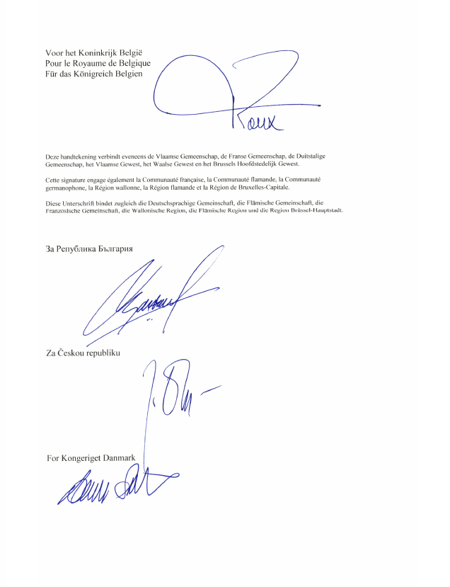

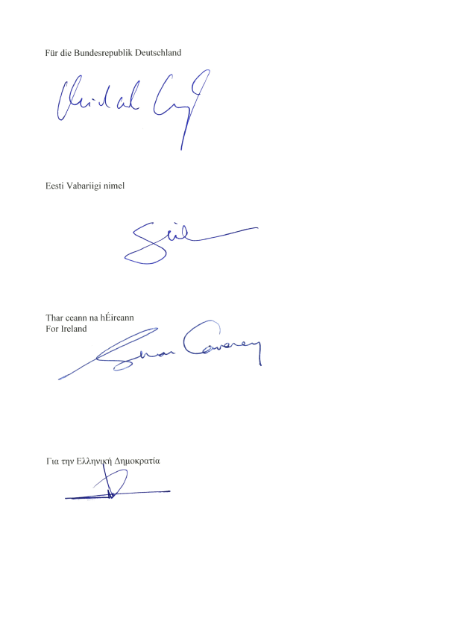




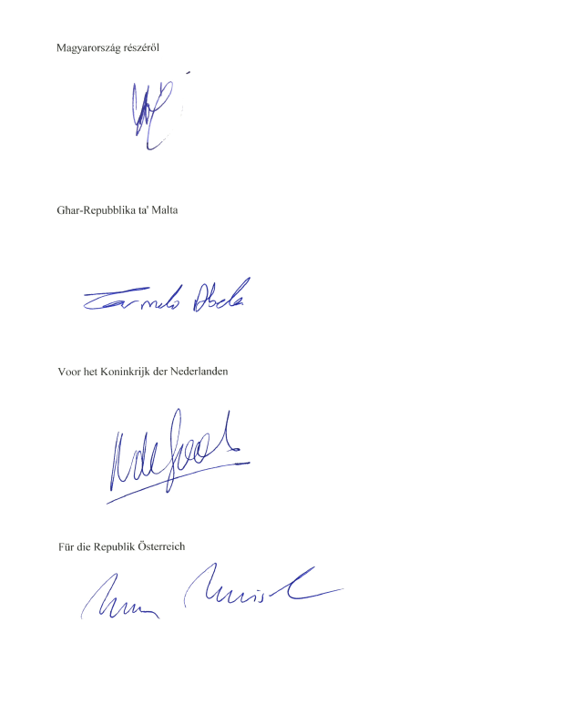

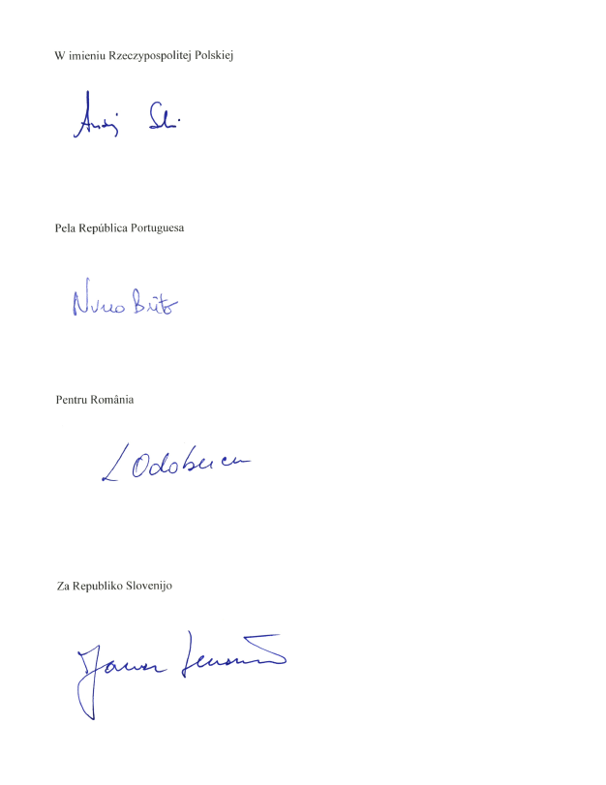



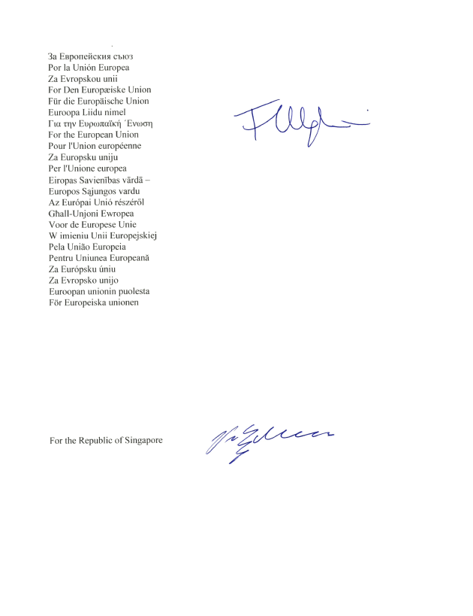

Popratno pismo
U pogledu Sporazuma o partnerstvu i suradnji između Europske unije i njezinih država članica, s jedne strane, i Republike Singapura, s druge strane, obje strane potvrđuju svoje razumijevanje da, u trenutku potpisivanja ovog Sporazuma, i na temelju objektivno dostupnih informacija, nisu upoznate s domaćim zakonodavstvima druge stranke ili njihovom primjenom koja bi mogla dovesti do primjene članka 44. ovog Sporazuma.

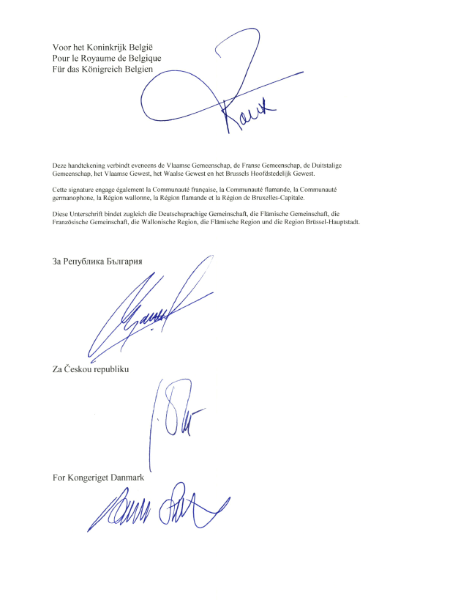

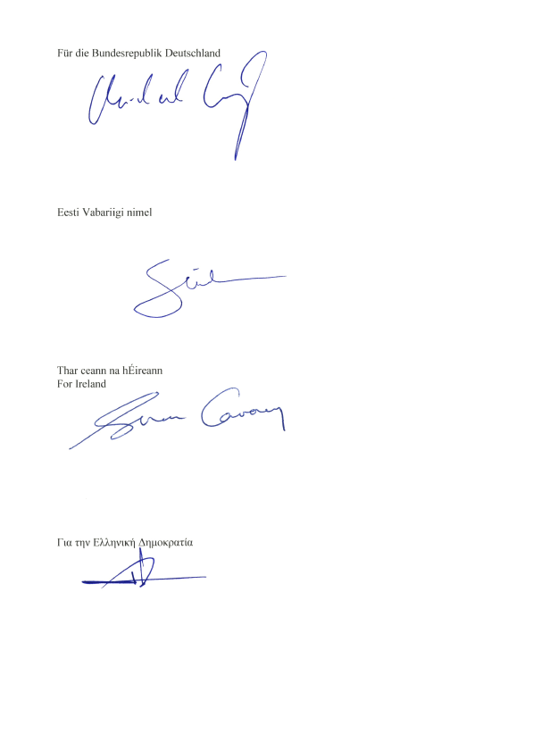





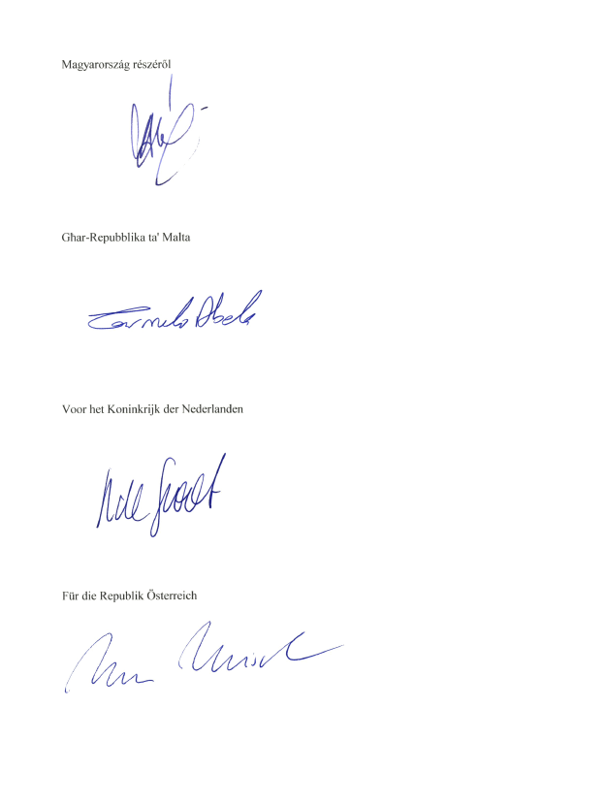

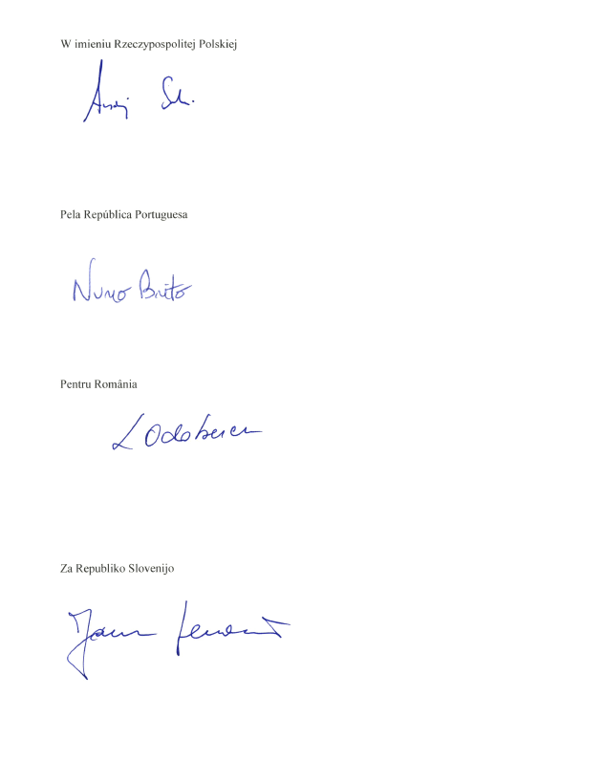



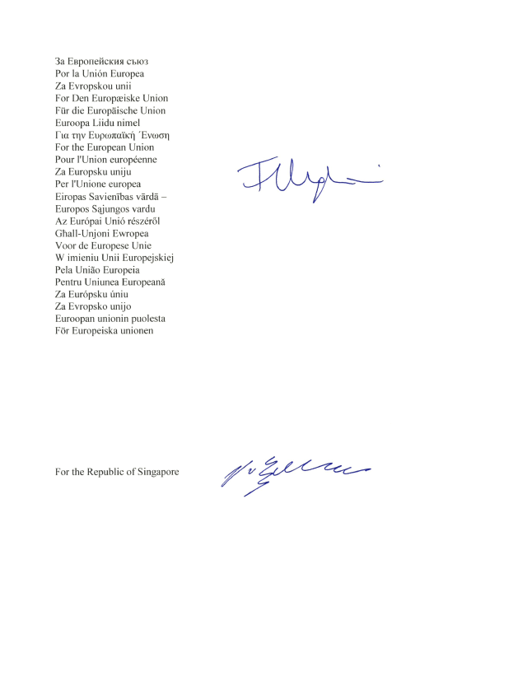

Članak 3.

Provedba ovoga Zakona u djelokrugu je tijela državne uprave u čiji djelokrug ulaze pitanja obuhvaćena Sporazumom iz članka 1. ovoga Zakona.

Članak 4.

Na dan stupanja na snagu ovoga Zakona Sporazum iz članka 1. ovoga Zakona nije na snazi te će se podaci o njegovom stupanju na snagu objaviti sukladno odredbi članka 30. stavka 3. Zakona o sklapanju i izvršavanju međunarodnih ugovora („Narodne novine„, br. 28/96.).

Članak 5.

Ovaj Zakon stupa na snagu osmoga dana od dana objave u “Narodnim novinama“.
O B R A Z L O Ž E N J E

Člankom 1. utvrđuje se da Hrvatski sabor potvrđuje Sporazum o partnerstvu i suradnji između Europske unije i njezinih država članica, s jedne strane i Republike Singapura, s druge strane, sastavljen u Bruxellesu, 19. listopada 2018., sukladno odredbi članka 140. stavka 1. Ustava Republike Hrvatske („Narodne novine“, br. 85/10. – pročišćeni tekst i 5/14. – Odluka Ustavnog suda Republike Hrvatske) i članka 18. Zakona o sklapanju i izvršavanju međunarodnih ugovora („Narodne novine“, broj 28/96.), čime se iskazuje formalni pristanak Republike Hrvatske da bude vezana njegovim odredbama, a na temelju čega će taj pristanak biti izražen i na međunarodnoj razini polaganjem isprave o ratifikaciji kod depozitara.

Članak 2. sadrži tekst Sporazuma o partnerstvu i suradnji između Europske unije i njezinih država članica, s jedne strane i Republike Singapura, s druge strane, u izvorniku na hrvatskom jeziku, kako je ab initio ispravljen slijedom Zapisnika o ispravku Sporazuma od 31. kolovoza 2021.

Člankom 3. utvrđuje se da je provedba ovoga Zakona u djelokrugu tijela državne uprave u čiji djelokrug ulaze pitanja obuhvaćena Sporazumom iz članka 1. ovoga Zakona.

Člankom 4. utvrđuje se da na dan stupanja na snagu ovoga Zakona Sporazum nije na snazi te će se podaci o njegovom stupanju na snagu objaviti sukladno odredbi članka 30. stavka 3. Zakona o sklapanju i izvršavanju međunarodnih ugovora.

Člankom 5. uređuje se stupanje na snagu Zakona.

